KOOLITUSE TAGASI- JA EDASISIDE  Õppija tagasiside õppetunni kohta – hinneteta, toetav ja edasiviiv vorm | 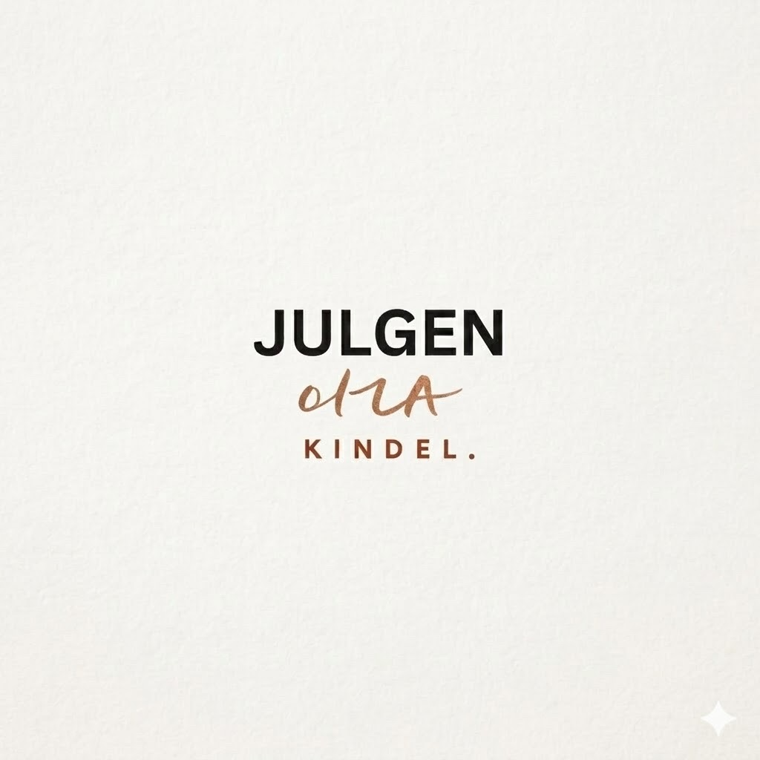

Õppetund / koolitus | JULGEN olla KINDEL | Kuupäev | 29.07.26
Osaleja nimi, kui soovid | Ly Räpo | Koolitaja | Anneliis Rohtsalu

Palun märgi ristiga [X]: märgi iga väite juures sobiv vastus ning lisa soovi korral kommentaar. Siin ei ole õigeid ega valesid vastuseid – tagasiside aitab mul õpet paremini kavandada ja järgmisel korral õppijate vajadustega paremini arvestada.

Väide | Ei ole nõus | Ei oska vastata | Olen nõus | Mille kohta see annab infot? | Kommentaar / soovitus
Tunni eesmärk oli minu jaoks arusaadav ja jõukohane | ☐ | ☐ | x | Aitab hinnata, kas eesmärgistamine oli selge ja õppijakeskne. | Kommentaar: .....tunni eesmärki selgitas koolitaja tunni alguses, teema jõukohane oma eriala raames..................................................  .................................................................
Õppetunni ülesehitus oli minu jaoks selge ja järgitav | ☐ | ☐ | x | Aitab hinnata, kas tunni struktuur oli nähtav ja loogiline. | Kommentaar: .......tunni struktuur....oli selge, tempo järgitav............................................  .................................................................
Olin teadlik tunni algusest ja sellest, millega alustame | ☐ | ☐ | x | Aitab hinnata tunni alguse selgust ja raami loomist. | Kommentaar: ........tunni algus oli teada, kokku lepitud, sisaldas sissejuhatavat osa, et teema oleks paremini mõistetav...............................................  .................................................................
Koolitaja oli teadmiste ja käitumisega eeskujuks | ☐ | ☐ | x | Aitab hinnata professionaalset hoiakut, suhtlust ja eeskuju. | Kommentaar: ........koolitaja oli hea ja arvestav suhtleja, professionaalsust näitas teaduslike näidete esitamine, käitumine tunnis osalejatega toetav, julgustav, tekitas usaldust...............................................  .................................................................
Koolitaja kasutas minu jaoks sobivaid õppemeetodeid | ☐ | ☐ | x | Aitab hinnata meetodite sobivust ja eesmärgipärasust. | Kommentaar: ....koolitaja kasutas erinevaid, sisuga sobivaid mitmekülgseid õppemeetodeid, mis soodustasid inimeste mõtete avanemist..tagasid eesmärgi täitmise..............................................  .................................................................
Tunnis toimus arutelu õpitaval teemal | ☐ | ☐ | x | Aitab hinnata, kas õppijatel oli võimalus kaasa mõelda ja rääkida. | Kommentaar: ..................õppijatel oli võimalus kaasa rääkida paaristööga ja samuti soovis koolitaja õppija poolset vaadet tema jutule......................................  .................................................................
Sain õppida koos kaaslastega paaris, rühmas või ühises arutelus | ☐ | ☐ | x | Aitab hinnata koosõppe võimalusi. | Kommentaar: .....töö paarilisega oli hea võimalus saada uusi “tööriistu” oma tööks..................................................  .................................................................
Sain tunnis tagasisidet või mõtestavat peegeldust oma mõtetele | ☐ | ☐ | x | Aitab hinnata, kas õppimise kohta anti toetavat tagasisidet. | Kommentaar: ........koolitaja alati mõtestas mu öeldu laiemalt lahti, toetav tagasiside...............................................  .................................................................
Tundsin end tunnis hästi; õhkkond ja keskkond olid turvalised | ☐ | ☐ | x | Aitab hinnata vaimset ja füüsilist õpikeskkonda. | Kommentaar: .........kuigi tund toimus veebis, tundsin end igati turvaliselt..............................................  .................................................................
Näited, slaidid, töölehed või muud abivahendid aitasid mul teemat mõista | ☐ | ☐ | x | Aitab hinnata õpitava näitlikustamist ja tehniliste/visuaalsete vahendite sobivust. | Kommentaar: ..............slaididel oli lühidalt kirjas oluline info, põhjalikum jutt koolitajalt ja töölehed aitasid teemaga süvitsi minna.........................................  .................................................................
Koolitaja arvestas õppijate küsimuste, tempo ja vajadustega | ☐ | ☐ | x | Aitab hinnata õppijate eripära ja vajadustega arvestamist. | Kommentaar: ......koolitaja arvestas õppijatega, tundis huvi, kas pakutud aeg ülesandeks on piisav ja andis võimaluse märku anda, kui töö on valmis, küsis ka, kas kõigile sobib jagada oma mõtteid.................................................  .................................................................
Tunnis oli piisavalt töörahu ja fookust | ☐ | ☐ | x | Aitab hinnata töörahu, fookuse hoidmist ja kõrvalekalletega tegelemist. | Kommentaar: ..........õppijad olid keskendunud tunnile, kõrvaliste asjadega ei tegelenud, fookus püsis tunni teemal.............................................  .................................................................
Tund lõppes minu jaoks selge kokkuvõtte või järgmise mõttega | ☐ | ☐ | x | Aitab hinnata tunni lõpetamist ja õpitu kinnistamist. | Kommentaar: .............tunni lõpus võttis koolitaja räägitu kokku, sai küsida küsimusi ja pakkus võimalust jätkukoolituseks..........................................  .................................................................
Tund lõppes kokkulepitud ajal või ajakasutus oli minu jaoks mõistlik | ☐ | ☐ | x | Aitab hinnata ajakasutust ja tempo sobivust. | Kommentaar: .............koolitus kestis kokkulepitud aja, tempo kõikidele osalejatele mõistlik..........................................  .................................................................

Lisaks – edasi- ja tagasiside: palun vasta lühidalt neile küsimustele. Need aitavad näha, mis töötas ja mida järgmistes tundides paremini teha.

Küsimus | Sinu vastus / ettepanek
Mis oli Sinu jaoks tunnis kõige kasulikum või praktilisem? | ......kuulata teist õppijat, tema näiteid, seisukohti antud tunni teemal..................................................................................................................................................................  ........................................................................................................................................................................
Milline tööriist, näide, arutelu või tööleht jäi kõige rohkem kõlama? | ............tööleht- .töö enne tööd , mida rohkem oled kohtumisega eelnevalt mõttetööd teinud, seda enesekindlam oled kokkusaamisel..........................................................................................................................................................  ........................................................................................................................................................................
Mis jäi segaseks või mille kohta sooviksid rohkem aega/selgitust? | .................rohkem aega paaristööde analüüsiks.......................................................................................................................................................  ........................................................................................................................................................................
Mida võiks järgmisel korral teha teisiti, et õppimine oleks veel toetavam? | .......................mõni olukord rollimänguna läbi teha.................................................................................................................................................  ........................................................................................................................................................................
Üks mõte või väike samm, mida soovid pärast tundi oma töös proovida: | ................mõelda toetavaid lauseid, millega kohtumiste ümarlaudu alustada, et kõiki positiivselt häälestada, koostööle kutsuda........................................................................................................................................................  ........................................................................................................................................................................

Aitäh, et aitasid mul õppida ja koos Sinuga kasvada!

